GRIL RACLETTE S LÁVOVÝM KAMEŇOM

RG 2341 a RG 2343
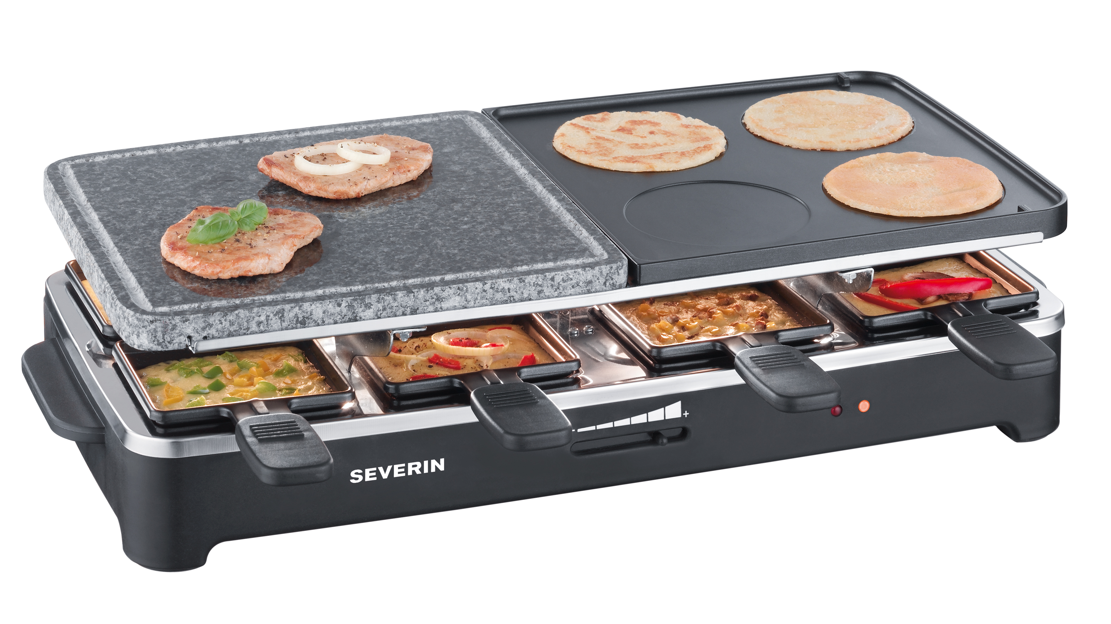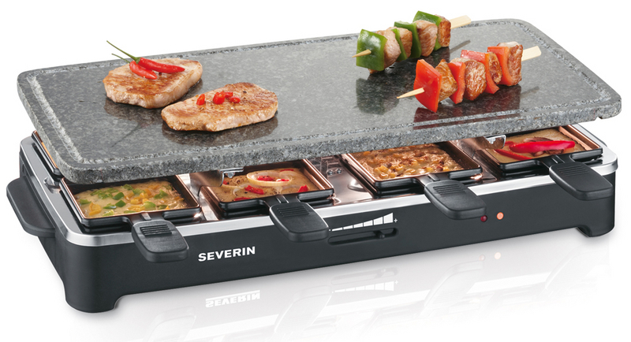
Návod k obsluhe

Vážení zákazníci,

pred použitím grilu je nutné, aby si každý uživateě pozorne prečital návod k obsluhe.

PRIPOJENIE

Spotrebič musí byť zapojený do zásuvky, ktorá má ochranný kontakt. Sieťové napätie musí odpovedať údajom na typovom štítku spotrebiča. Spotrebič splňuje záväzné smernice CE.

POPIS SPOTREBIČA
- lávový kameň*
- termostat
- drážka
- prívodná šúrra
- otočná liatinová doska*
- plášť spotrebiča
- žltá kontrolka ohrevu
- červená kontrolka so signalizaciou „pripravený k prevádzke“
- pánvičky
- typový štítok (na spodnéj strane spotrebiča)
* Model RG 2343 je vybavený len veľkým lávovým kameňom (bez liatinovéj dosky).

BEZPEČNOSTNE UPOZORNENIE
- Pred uvedením do prevádzky overte, či spotrebič včetne príslušenstvá nevykazuje známky poškodenia, ktoré by mohlo ohroziť jeho funkčnosť. Ak spotrebič napr. spadol na zem, mohlo aj tak dôjsť k poškodeniu, ktoré nieje na vonok viditeľné. Ani v tomto prípade spotrebič neuvádzajte do prevádzky.
- Povrch spotrebiča, otočná liatinová doska, lávový kameň a pánvičky dosahujú za prevádzky veľmi vysokých teplôt. Nebezpečie vzniku popálenin!
- Spotrebič uvedený do prevádzky musí byť pod stálým dohľadom.
- Deti nie sú si vedome nebezpečie, ktoré môžu vzniknúť pri manipulacii s elektrospotrebičmi, preto je nemôžu obsluhovať.
- Prívodna šnúra sa nesmie dotýkať horúcích částí spotrebiča.
- Pri grilování pokrmov s vyšším obsahom tuku nejde zabrániť občasnému prskání. Spotrebič preto umiestnite na umyvateľnú podložku, ktorá je odolná vôči pôsobeniu vysokých teplôt.
- Gril neumiestnujte tesne k stene alebo do rohu a z jeho blízkosti odstráňte všetky predmety, ktoré by sa mohly ľahko zapáliť.
- Pred uvedením do prevádzky umiestnite na gril do príslušnéj pozicie nad topné teleso otočnú liatinovú dosku a lávový kameň.
- Po použití, pri poruche prevádzky a pred každým čistením vytiahnite vidlicu prívodnéj šnúry zo zásuvky.
- Vidlicu nevyťahujte zo zásuvky za prívodnú šmúru; k tomuto účelu je určena zástrčka.
- Pri nesprávnéj obsluhe grilu neručí výrobca za prípadné škody.
- Spotrebič je určený k použitiu v domácnostiach, nie k živnostenským účelom.
- Opravy spotrebiča smie prevadzkovať len odborný personál, protože je nutné dodržiavať bezpečnostné predpisy, aby sa predišlo dalšiemu poškodeniu spotrebiča. To platí aj pre výmenu prívodnéj šnúry. Ak Váš elektrospotrebič vykazuje závadu, obraťte sa prosím na technický servis dovozcu (adresa uvedena na Záručnom liste)
LÁVOVÝ KAMEŇ
- Pred uvedením do prevádzky umiestnite na gril nad topné teleso lávový kameň hladkou stranou hore. Nepokládajte studený kameň na predhriatý gril.
- Na lávovom kameni ide grilovať podľa chuti zeleninu, plátky mäsa alebo ryby.
- Lávový kameň je prírodný produkt. Malé trhliny, ku ktorým môže dôjsť v dôsledku prirodzeného rozťahovaní materiálu, tiž tak ako tmavšie zafarbenie, ku ktorému môže dôjsť vplivl častejšieho používania , nijak neovplivňujú funkčnosť využitia dosky.
- Na kameň nedávajte zamrznuté pokrmy ani potraviny s obsahom octu, ako napr. nakladané uhorky, horčicu apod.
- Spotrebič neuvadejte do prevádzky na dobu dlhšiu jako 30 min.,ak na lávovom kameni súčastne negrilujete pokrmy.

OTOČNÁ LIATINOVÁ DOSKA
Liatinovú dosku ide používať pri grilování, ak je otočena stranou s pruhami strom hore. Na opačnéj strane ide pripraviť 4 malé lievanočky.

TERMOSTAT
Ak posuniete termostat do pozicie celkom vpravo, bude topné teleso po väčšinu času zapnuté. Akonáhle posuniete termostat smerom doľava, bude sa topné teleso behom grilovania vypínať častejšie.

Žltá kontrolka ohrevu svietí, ak je topné teleso zapnuté.

Akonáhle dokončíte prípravu pokrmov, otočte termostat na najnižší stupeň a vytiahnite vidlicu prívodnéj šnúry zo zásuvky.
OBSLUHA
- Na gril umiestnite lávový kameň a otočnú liatinovú dosku tak, aby drážka v lávovom kameni zasahovala do patky v úhle uchytenia. Liatinová doska má malé pruhovanie, ktoré tiež musí zasahovať pred patky.
- Vidlicu privodnéj šnúry zasuňte do zásuvky a termostat posuňte do krajnej pozicie napravo. Gril nechajte asi 10 minut rozohriať, aby dosiahol potrebnú teplotu.
- Ak zamýšľate grilovať pokrmy, položte ich na lávový kameň i liatinovú dosku. Na opačnéj strane liatinovéj dosky ide piecť lievanočky alebo malé palačinky.
- Do pánvičiek vložte sýr na raclette a zasuňte ho do spotrebiča pod topné teleso. Vyčkajte, než sa sýr rozpustí.
Upozornenie: Ak je spotrebič zapnutý, nevkládajte do prázdné pánvičky.
- Po skončení pripravy pokrmov posuňte termostat do krajnej pozicie na ľavo a vytiahnite zástrčku zo zásuvky.
PRIPRAVA SÝRA NA RACLETTE
Na osobu nakrájajte asi 200–300 g sýra na plátky silné asi 3–5 mm a vložte je do pánvičiek.
Vhodné sú predovšetkým tieto druhy sýra: Raclette, Tilsiter, Appenzeller. Sýr sa pôsobením tepla rychle roztečie.
PRAKTICKÉ POKYNY
- Zamrznuté potraviny nechajte pred grilováním rozmraziť.
- Pri manipulacii s pánvičkami a liatinovou doskou nepoužívajte ostré predmety, abyste nepoškodili povrch príslušenstvá grilu.
- Ak grilujete väčšie množstvo pokrmov, doporučujeme v prípade potreby opatrne odsáť tuk.

ČISTENIE A ÚDRŽBA
- Pred čisením vytiahnite vidlicu zo zásuvky a spotrebič nechajte vychladnúť.
- Z bezpečnostních dôvodov nesmie spotrebič prísť do priamého kontaktu s vodou ani byť ponorený do vody.
- Nepoužívajte ostré ani hrubé čistiacé prostriedky, ktoré by mohly povrch spotrebiča poškrábať!
- Gril len utrite navlhčenoú textiliou.
- Otočnú liatinovú dosku vyberte zo spotrebiča a umyte jú horúcou vodou s prídavkom čistiacého prostriedku. Potom ju dôkladne osušte.
- Vychladený lávový kameň vyberte a umýte ho pod tečúcou vodou bez prídavku čistiacého prostriedku a utrite ho húbičkou. Potom dosku osušte textiliou. Lávový kámeň neponarajte do vody.
- Pánvičky umyte v horúcej vode s prídavkom čistiacého prostriedku a potom ich utrite textiliou.

NÁHRADNE DIELY A PRÍSLUŠENSTVO
Náhradné diely a príslušenstvo je možné objednať prostrednictvom zákaznického servisu dovozcu priamo u výrobcu.

LIKVIDACIA

Pre likvidáciu doslužilích elektrospotrebičov sú určené verejné zberné odpadu.

